RAPPORT D’ALTERNANCE
Présentation et utilisation des données d’inondation
Zones ripariennes Copernicus, GASPAR, HANZE et zonages d’inondation en France et en Italie
Objet du document — Fournir un texte directement réutilisable dans la partie « Présentation des données » du rapport, en précisant la nature, le format, les attributs, la logique d’utilisation et les limites de chaque source.

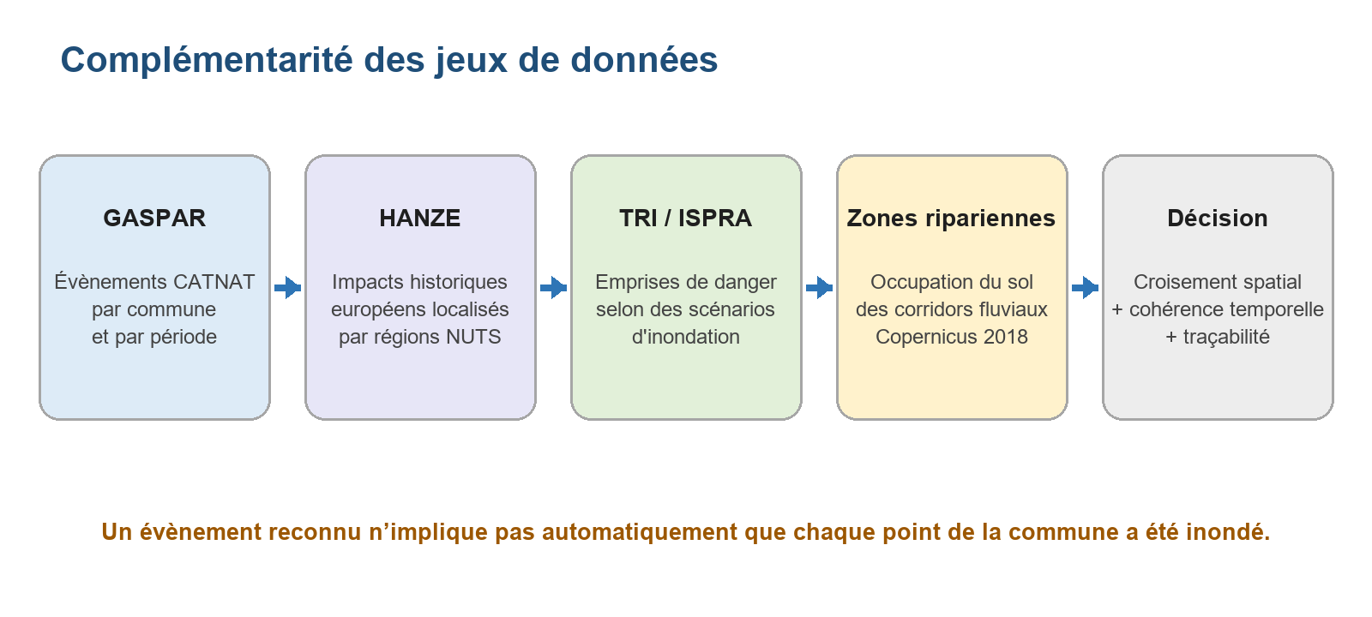
Figure 1 — Complémentarité des sources mobilisées dans l’analyse.
Version du 27 juillet 2026

1. Positionnement général des sources
L’étude combine des données de natures différentes. Leur complémentarité est essentielle : aucune source ne suffit, à elle seule, à démontrer qu’un actif précis a effectivement été inondé à une date donnée. GASPAR renseigne l’existence d’un évènement reconnu à l’échelle communale en France ; HANZE rassemble des évènements historiques et leurs impacts à l’échelle de régions européennes ; les couches TRI ou ISPRA décrivent des emprises exposées selon des scénarios ; les zones ripariennes caractérisent les corridors proches des cours d’eau ; enfin, les données raster JRC apportent une confirmation événementielle localisée lorsque l’évènement est observé.
Source | Nature | Unité spatiale | Information principale | Rôle dans le workflow
Riparian Zones | Vecteur — polygones | Corridors fluviaux européens | Occupation/couverture du sol en 2018 | Filtre spatial complémentaire
GASPAR / CATNAT | Table attributaire | Commune + période | Reconnaissance administrative d’un évènement | Sélection temporelle et communale
HANZE | Table + géométries régionales | Évènement + NUTS3 | Date, localisation, type, causes et impacts | Sélection historique européenne
TRI France 2020 | Vecteur — polygones | Territoires et surfaces inondables | Scénarios fréquent, moyen et exceptionnel | Validation spatiale en France
ISPRA Italie 2020 | Vecteur — polygones | Mosaïque nationale | Danger hydraulique P1, P2 et P3 | Validation spatiale en Italie

Point de vocabulaire — Dans la suite, l’expression « TRI Italie » est utilisée de manière fonctionnelle pour faciliter la comparaison. Le jeu italien réellement présent dans le projet est la mosaïque ISPRA de danger hydraulique ; sa nomenclature et sa construction ne sont pas identiques à celles du TRI français.

2. Données Riparian Zones 2018

2.1 Définition et finalité
Le produit Riparian Zones du Copernicus Land Monitoring Service cartographie l’occupation et la couverture du sol dans les zones riveraines et les plaines alluviales européennes. Une zone riparienne correspond à l’interface entre un milieu terrestre et un système d’eau douce. Elle est fortement influencée par la proximité du cours d’eau, les débordements, l’humidité des sols et la dynamique de la végétation.
Le produit n’est donc pas une carte d’inondation historique. Il décrit un contexte territorial favorable aux interactions entre le cours d’eau et les surfaces voisines. Dans l’étude, il intervient comme indicateur spatial secondaire : lorsqu’un évènement GASPAR est compatible avec la commune et la période mais que le point est situé hors des polygones TRI retenus, l’intersection avec une zone riparienne peut soutenir la plausibilité d’une exposition fluviale.
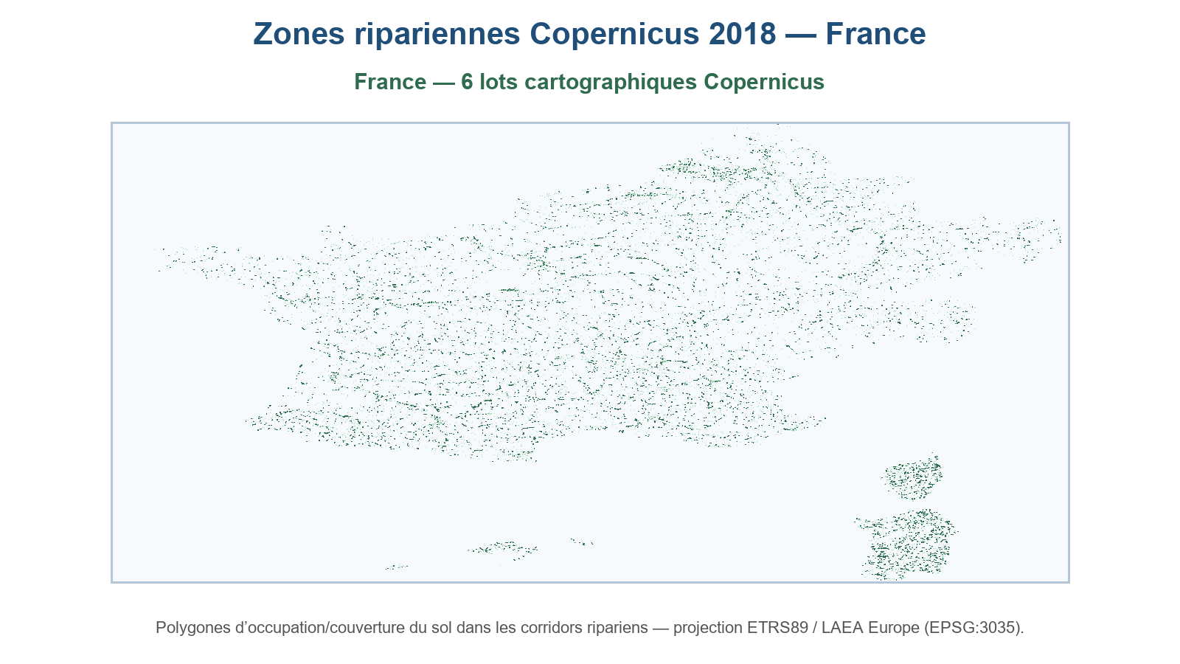
Figure 2 — Aperçu des polygones Riparian Zones 2018 chargés pour la France.

2.2 Format et structure des fichiers
Les données sont fournies au format ESRI Shapefile. Une couche exploitable repose au minimum sur le fichier géométrique .shp, l’index .shx, la table attributaire .dbf et le fichier de projection .prj. Les couches du projet sont des polygones projetés en ETRS89 / LAEA Europe (EPSG:3035), un système métrique adapté aux analyses harmonisées à l’échelle européenne.
Champ observé | Signification
UID | Identifiant de l’objet géographique.
DU_ID | Identifiant de l’unité de livraison Copernicus.
CODE_1_18 à CODE_4_18 | Niveaux hiérarchiques de la nomenclature d’occupation/couverture du sol pour 2018.
UA_18 | Lien éventuel avec une classe Urban Atlas.
NODATA_18 | Indicateur d’absence ou d’indisponibilité de l’information.
COMMENT_18 | Commentaire de production ou exception cartographique.
AREA_HA | Surface du polygone en hectares.

Dans le dépôt, six unités de livraison sont utilisées sous France_Riparian, soit 1 480 130 polygones, et trois unités sous Italy_Riparian, soit 755 779 polygones. Ces chiffres décrivent les fichiers présents dans le projet ; ils ne doivent pas être interprétés comme un nombre de zones inondables indépendantes, car les objets représentent des classes d’occupation du sol découpées par unité de livraison.

2.3 Utilisation et limites
- Test effectué : intersection géométrique entre le point étudié et les polygones ripariens.
- Avantage : source européenne homogène, détaillée et directement exploitable dans un SIG.
- Limite : présence dans un corridor riparien ≠ preuve d’une inondation observée.
- Limite : le millésime 2018 décrit l’occupation du sol à une date de référence et peut ne pas refléter des transformations ultérieures.
- Précaution : conserver l’identifiant de l’unité de livraison et le système de coordonnées pour assurer la traçabilité.

3. Base GASPAR et arrêtés CATNAT

3.1 Nature administrative de la donnée
GASPAR, pour « Gestion assistée des procédures administratives relatives aux risques naturels », est le système national français de référence pour plusieurs informations de prévention et de réglementation : plans de prévention des risques, atlas des zones inondables, documents d’information préventive et procédures de reconnaissance de l’état de catastrophe naturelle. Dans ce travail, l’exploitation porte sur la table des arrêtés CATNAT.
Une ligne associe un identifiant d’arrêté, une commune, un type de risque et une période d’évènement, complétés par les dates administratives de publication. La donnée est tabulaire : elle ne contient pas la géométrie exacte de la surface inondée. Le rattachement spatial se fait donc par le code commune, puis par croisement avec des polygones TRI ou ripariens.
Champ | Contenu
cod_nat_catnat | Identifiant national de l’arrêté CATNAT.
cod_commune | Code INSEE de la commune concernée.
lib_commune | Nom de la commune.
num_risque_jo / lib_risque_jo | Code et libellé du phénomène reconnu.
dat_deb / dat_fin | Début et fin de l’évènement.
dat_pub_arrete / dat_pub_jo | Dates de publication de l’arrêté et au Journal officiel.
dat_maj | Date de mise à jour de l’enregistrement.

Lecture correcte — Un enregistrement GASPAR signifie qu’un phénomène a fait l’objet d’une reconnaissance administrative pour une commune et une période. Il ne signifie pas que toute la commune a été inondée, ni que la profondeur d’eau est connue.

Le fichier brut présent dans le projet contient 260 799 enregistrements et couvre 34 704 codes communaux. Parmi eux, 148 245 lignes ont un libellé contenant « Inondations » ; la période observée s’étend de 1982 à 2025. Ces statistiques sont propres à la copie locale analysée et pourront évoluer lors d’une actualisation de la base.

3.2 Logique de traitement
- Filtrer les phénomènes liés aux inondations et aux coulées de boue.
- Normaliser les codes INSEE et conserver l’historique des codes communaux lorsque nécessaire.
- Vérifier le chevauchement entre la période de l’évènement et la fenêtre temporelle propre à chaque exposition.
- Associer le point à sa commune, puis appliquer le contrôle spatial TRI / zone riparienne.
- Conserver les dates et l’identifiant de l’arrêté pour rendre chaque résultat explicable.

3.3 Forces et limites
GASPAR offre une profondeur historique et une bonne traçabilité administrative. En revanche, sa granularité communale est trop large pour conclure directement sur un actif géolocalisé. Des changements de codes INSEE, des communes fusionnées, des libellés hétérogènes et un décalage entre date de l’évènement et date de publication doivent être pris en compte.

4. Base européenne HANZE

4.1 Origine et finalité
HANZE signifie « Historical Analysis of Natural HaZards in Europe ». La base a été créée pour reconstituer et analyser les impacts historiques des aléas naturels en Europe, en tenant compte de l’évolution de l’exposition, de la population et de la valeur économique. La composante utilisée dans ce projet est HANZE-Events, un catalogue multi-sources d’inondations ayant entraîné des conséquences socio-économiques documentées.
La version scientifique HANZE v2.1, publiée par Paprotny, Terefenko et Śledziowski en 2024, couvre 42 pays européens entre 1870 et 2020. Elle recense 2 521 évènements, compilés et vérifiés à partir de plus de 800 sources : bases gouvernementales, articles scientifiques, rapports techniques, archives et presse. Les types d’inondation comprennent les crues fluviales, les crues soudaines ou torrentielles, les inondations côtières et les évènements composés.
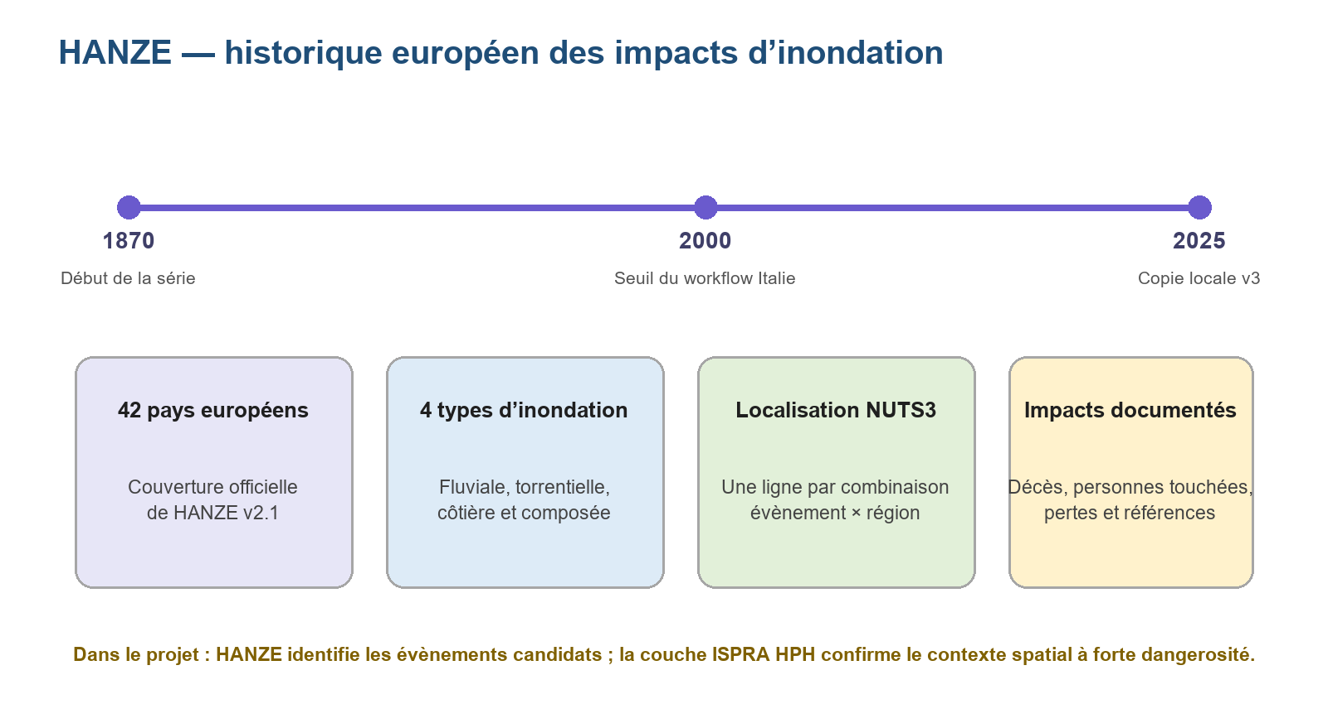
Figure 3 — Périmètre temporel, géographique et informationnel de la source HANZE.
Distinction importante — La version évaluée par les pairs couvre 1870–2020. Le fichier local HANZE v3 utilisé dans le projet est une mise à jour préliminaire étendue jusqu’en 2025. Les statistiques de la copie locale ne doivent donc pas être présentées comme celles de HANZE v2.1.

4.2 Structure des données
Dans HANZE, une observation décrit un évènement d’inondation et les régions administratives touchées. La localisation est principalement exprimée à partir de la nomenclature européenne NUTS. Le même évènement peut concerner plusieurs régions ; il est donc nécessaire de distinguer le nombre d’évènements du nombre de lignes obtenues après expansion par NUTS3.
Champ du fichier local | Interprétation
ID | Identifiant de l’évènement HANZE.
Country code / Country name | Pays concerné par l’évènement.
Year, Start date, End date | Année et intervalle temporel de l’inondation.
Type | Type d’inondation : Flash, River, Coastal ou River/Coastal.
Flood source | Cours d’eau, bassin, littoral ou origine géographique renseignée.
Regions affected (v2010/v2021/v2024) | Codes des régions touchées selon différentes versions du découpage NUTS.
NUTS3 / NUTS3_name | Code et nom NUTS3 ajoutés par la transformation locale.
Fatalities / Persons affected | Nombre de décès et de personnes affectées lorsqu’il est connu.
Losses | Pertes nominales, devise d’origine et valeur harmonisée en euros 2024.
Cause / Notes / References | Cause, précisions qualitatives et sources bibliographiques.

Le fichier brut local HANZE_events_v3.csv est transformé par le script transform_hanze_events_v3.py. Le traitement normalise les dates au format ISO YYYY-MM-DD, sépare la liste des régions touchées et produit une ligne par combinaison « évènement × NUTS3 ». Les noms officiels des régions sont ajoutés à partir du référentiel Eurostat NUTS 2024.

4.3 Contenu de la copie locale
La copie transformée présente dans le dépôt contient 2 687 évènements uniques entre 1871 et 2025. Leur expansion géographique produit 7 767 lignes évènement × NUTS3. Elle comprend 1 292 crues soudaines, 1 248 crues fluviales, 102 inondations côtières et 45 évènements mixtes fluviaux et côtiers. Pour l’Italie, 764 évènements sont présents sur l’ensemble de la période ; le filtre opérationnel par défaut, limité aux années 2000 et suivantes, conserve 174 évènements uniques répartis sur 525 lignes NUTS3.
Comment lire les chiffres — Un évènement touchant trois régions NUTS3 apparaît sur trois lignes dans le fichier transformé, mais il reste un seul évènement historique. Les comptages doivent toujours préciser s’ils portent sur les identifiants uniques ou sur les lignes régionales.

4.4 Utilisation dans le workflow Italie
- Conserver uniquement les lignes dont Country code = IT.
- Appliquer par défaut un seuil temporel Year ≥ 2000 ; ce seuil reste paramétrable.
- Associer chaque point à son code NUTS3 à partir des polygones administratifs européens.
- Sélectionner les évènements HANZE dont le NUTS3 correspond à celui du point et dont les dates chevauchent la fenêtre d’étude.
- Tester ensuite si le point se trouve dans la couche ISPRA de danger hydraulique élevé HPH/P3.
- Classer l’observation comme positive uniquement lorsque le candidat HANZE et l’intersection ISPRA HPH sont tous deux présents.
Les sorties conservent notamment hanze_event_uid, hanze_event_id, les dates de début et de fin, le pays, le type d’inondation, la source hydraulique, le code NUTS3 et le résultat du contrôle spatial ISPRA. Cette organisation permet de remonter d’un indicateur final jusqu’à l’évènement historique qui l’a déclenché.

4.5 Forces et limites
- Force : couverture européenne longue et harmonisée, particulièrement utile lorsqu’aucune base nationale comparable à GASPAR n’est intégrée.
- Force : conservation des impacts humains et économiques ainsi que des références documentaires de chaque évènement.
- Limite : HANZE ne fournit pas nécessairement l’emprise exacte de l’eau ; la localisation régionale NUTS3 peut être beaucoup plus large que le site étudié.
- Limite : seuls les évènements ayant des impacts socio-économiques documentés sont inclus dans le catalogue d’impacts ; l’absence d’enregistrement ne prouve pas l’absence d’inondation.
- Limite : la disponibilité et la qualité des sources varient selon les pays et les périodes historiques.
- Précaution : HANZE constitue une source de présélection historique ; le croisement avec ISPRA ou JRC est nécessaire pour renforcer la pertinence spatiale au niveau d’un actif.

5. TRI France — rapportage 2020

5.1 Définition
Les Territoires à risque important d’inondation (TRI) sont identifiés dans le cadre de la directive européenne 2007/60/CE. Ils concentrent des enjeux humains, économiques ou patrimoniaux majeurs susceptibles d’être touchés. La livraison nationale utilisée ici correspond au rapportage 2020, version 2, distribué au format Shapefile selon le standard Directive Inondation.
La cartographie TRI distingue généralement trois niveaux d’évènement : fréquent, moyen et exceptionnel. Le workflow simplifié du projet retient les surfaces du scénario fréquent, repérées par le suffixe 01For, ainsi que la limite globale des territoires TRI.
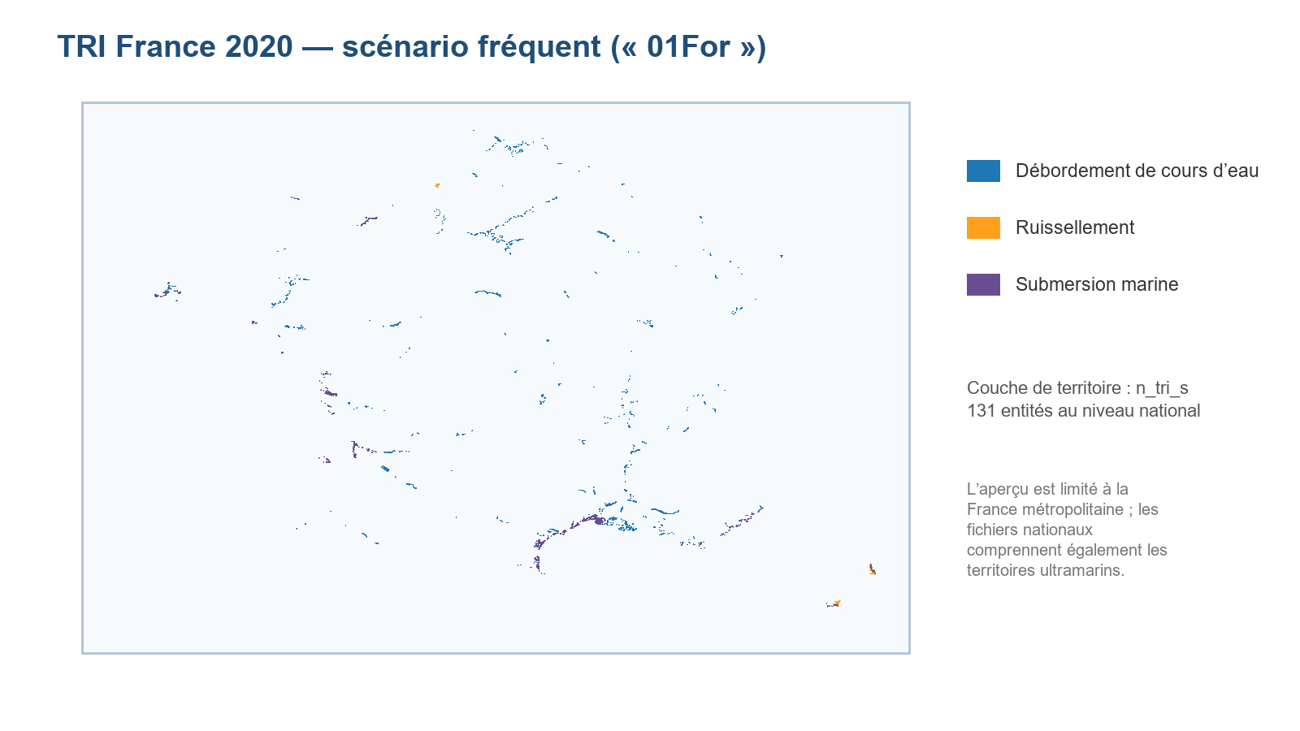
Figure 4 — Surfaces inondables du scénario fréquent utilisées dans le workflow France (aperçu métropolitain).

5.2 Couches effectivement mobilisées
Fichier | Type d’inondation | Nombre d’entités | Rôle
n_inondable_01_01for_s | Débordement de cours d’eau | 78 913 | Polygones de scénario fréquent.
n_inondable_02_01for_s | Ruissellement | 409 | Polygones de scénario fréquent.
n_inondable_03_01for_s | Submersion marine | 28 064 | Polygones de scénario fréquent.
n_tri_s | Limite des TRI | 131 | Distinguer l’intérieur d’un TRI de l’extérieur.

Les champs des surfaces inondables comprennent notamment l’identifiant de la surface, le type d’inondation, le scénario, le cours d’eau et l’identifiant du TRI. Les fichiers sont en coordonnées géographiques WGS 84. Les limites n_tri_s contiennent notamment le nom et l’identifiant du territoire ainsi que des informations de population.

5.3 Règle de décision utilisée en France
- Si le point intersecte une surface 01For, le signal GASPAR compatible est conservé.
- Si le point est à l’intérieur de la limite d’un TRI mais hors des surfaces 01For, le signal GASPAR n’est pas retenu par la règle simplifiée.
- Si le point est hors des limites TRI, une intersection avec une zone riparienne peut servir de solution de repli.
Limite méthodologique — Cette règle privilégie le scénario fréquent et n’exploite pas les scénarios moyen ou exceptionnel. Elle est adaptée à un filtrage prudent, mais elle peut écarter des points exposés uniquement lors d’évènements rares.

6. Italie — mosaïque ISPRA de danger hydraulique

6.1 Équivalent fonctionnel du TRI français
Pour l’Italie, le dépôt contient la mosaïque nationale ISPRA 2020 des zones de danger hydraulique. Elle résulte de l’harmonisation des périmètres produits par les autorités de bassin de district, les régions et les provinces autonomes dans le cadre du décret législatif 49/2010, qui transpose la directive européenne sur les inondations.
Trois couches polygonales sont disponibles en ETRS89 / LAEA Europe (EPSG:3035). Leur table attributaire est volontairement simple et contient principalement le libellé du scénario.
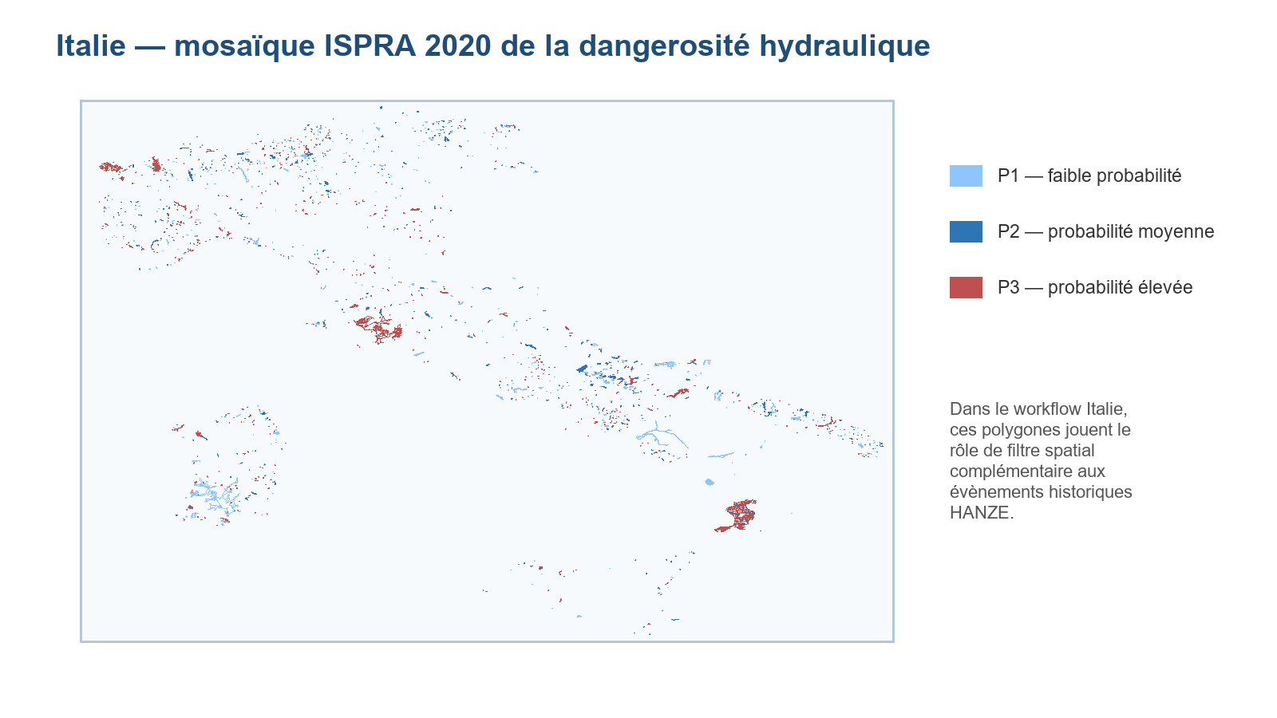
Figure 5 — Mosaïque ISPRA 2020 des trois niveaux de danger hydraulique en Italie.
Couche | Interprétation | Ordre de grandeur officiel 2020
P3 / HPH | Danger élevé ; évènements fréquents, période de retour d’environ 20 à 50 ans. | 16 224 km², soit 5,4 % du territoire.
P2 / MPH | Danger moyen ; évènements moins fréquents, période de retour d’environ 100 à 200 ans. | 30 194 km², soit 10 % du territoire.
P1 / LPH | Danger faible ; faible probabilité ou scénario extrême. | 42 376 km², soit 14 % du territoire.

6.2 Utilisation dans le workflow Italie
Dans la branche italienne, les évènements historiques sont fournis par HANZE plutôt que par GASPAR. Après filtrage temporel et rapprochement administratif, le point est testé par intersection avec la couche ISPRA de danger élevé HPH/P3. Le workflow opérationnel distingue donc « high » lorsque le point appartient à cette couche et « other » dans les autres cas ; les couches P2 et P1 sont présentées pour décrire la source nationale, mais elles ne modifient pas la décision HANZE actuelle. Contrairement au workflow France, la version actuelle du script Italie n’emploie pas les zones ripariennes comme solution de repli.

6.3 Limites de comparaison France–Italie
- Les deux pays appliquent la directive Inondations, mais les produits nationaux, nomenclatures et processus d’harmonisation diffèrent.
- Les scénarios français « fréquent / moyen / exceptionnel » sont proches conceptuellement de P3 / P2 / P1, sans constituer une équivalence parfaite objet par objet.
- Les polygones expriment une dangerosité ou une emprise potentielle, pas la survenue certaine d’un évènement à la date étudiée.
- La précision varie selon les données sources régionales et le réseau hydrographique effectivement modélisé.

7. Synthèse méthodologique et recommandations

7.1 Chaîne de décision recommandée
- 1. Localiser le point et contrôler ses coordonnées.
- 2. Identifier l’unité administrative correspondante.
- 3. Sélectionner les évènements compatibles avec la période d’étude.
- 4. Tester l’intersection avec les zonages nationaux de danger.
- 5. En France, utiliser la zone riparienne uniquement selon la règle de repli documentée.
- 6. Lorsque disponible, confirmer le signal par une donnée événementielle raster JRC.
- 7. Conserver pour chaque résultat la source, le millésime, la couche, le scénario et la règle appliquée.

7.2 Formulation proposée pour le rapport
Texte prêt à intégrer — L’analyse repose sur une combinaison de données administratives, historiques, cartographiques et environnementales. GASPAR identifie les évènements reconnus à l’échelle communale en France, tandis que HANZE fournit un historique européen des inondations et de leurs impacts à l’échelle des régions NUTS3. Les zonages TRI en France et la mosaïque ISPRA en Italie apportent une information spatiale sur les emprises potentiellement exposées. Les zones ripariennes Copernicus décrivent l’occupation du sol des corridors fluviaux. HANZE et GASPAR constituent ainsi des sources de présélection temporelle et territoriale ; ils doivent être croisés avec les zonages de danger ou les rasters JRC avant de conclure sur l’exposition d’un actif précis. Cette approche améliore la traçabilité tout en limitant les faux positifs liés à une localisation administrative trop large.

7.3 Points de vigilance
- Ne pas confondre reconnaissance CATNAT, danger potentiel et observation effective.
- Harmoniser les systèmes de coordonnées avant toute intersection spatiale.
- Éviter de comparer directement le nombre de polygones entre pays : le découpage cartographique est différent.
- Documenter les millésimes : Riparian 2018, TRI France 2020, ISPRA Italie 2020, copie locale GASPAR jusqu’en 2025 et copie locale HANZE v3 jusqu’en 2025.
- Présenter le résultat comme un outil de screening et non comme une expertise hydraulique ou juridique.

8. Sources et références
- Copernicus Land Monitoring Service, « Riparian Zones » : https://land.copernicus.eu/en/products/riparian-zones
- Copernicus, Product User Manual — Riparian Zones LC/LU 2012 et 2018 : https://land.copernicus.eu/en/technical-library/product-user-manual-riparian-zones-land-cover-land-use-2012-and-2018-and-land-cover-land-use-change-2012-2018
- Géorisques, glossaire GASPAR : https://www.georisques.gouv.fr/glossaire/gaspar
- Géorisques, Zonages Inondation — Rapportage 2020 : https://www.georisques.gouv.fr/donnees/bases-de-donnees/zonages-inondation-rapportage-2020
- Géorisques, dossier expert sur les inondations : https://www.georisques.gouv.fr/consulter-les-dossiers-thematiques/dossier-expert-sur-les-inondations
- ISPRA, « Le alluvioni » : https://www.isprambiente.gov.it/it/attivita/suolo-e-territorio/dissesto-idrogeologico/le-alluvioni
- ISPRA, Rapport 356/2021 : https://www.isprambiente.gov.it/it/pubblicazioni/rapporti/dissesto-idrogeologico-in-italia-pericolosita-e-indicatori-di-rischio-edizione-2021
- Paprotny, D., Terefenko, P. et Śledziowski, J. (2024), « HANZE v2.1: an improved database of flood impacts in Europe from 1870 to 2020 », Earth System Science Data, 16, 5145–5170 : https://doi.org/10.5194/essd-16-5145-2024
- Dépôt officiel HANZE v2.1 sur Zenodo : https://doi.org/10.5281/zenodo.8410025
- Portail interactif HANZE — Natural Hazards : https://naturalhazards.eu/
- Références internes au projet : docs/tri_2020_sig_di_reference.md, docs/gaspar_all_dates_workflow.md et docs/check_italy_points_against_jrc_hanze_guide.md.
Les statistiques de fichiers et les noms de champs indiqués dans ce document ont été vérifiés directement sur les données présentes dans le dépôt au 27 juillet 2026.

